SDL-520-LM-010L AC100Vタイプ
【特徴・用途】
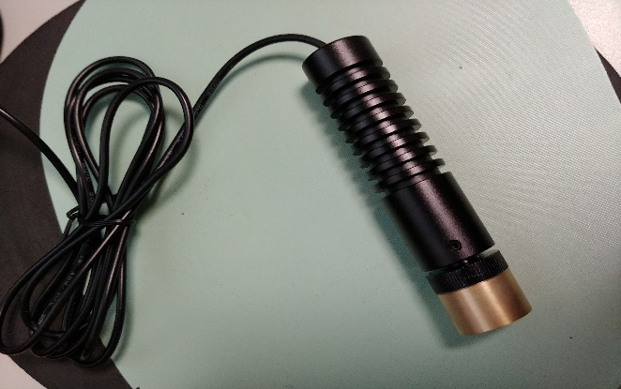
GLM-AシリーズはDPSS方式のグリーンレーザーで、出力安定性と安全性を考慮した駆動ドライバを搭載しております。レーザー発振部とAC100Vコンセントの間にスライドスイッチがあり、ONの間はレーザーが出力され、OFFにすると切れるようになっております。
建築・土木・・・・・・・作業の基準として
生産上の位置決め・・・・切断面の位置決め、製品のガイド光

仕様 | 型式
MODEL | SDL-520LM-010L
出力 | 10ｍW
波長 | 520±1nm
形状 | φ12ｍｍ×40ｍｍ
ビームモード | ライン
照射角 | ご指定下さい
ライン幅 | 5ｍｍ/5ｍ
ｳｫｰﾑｱｯﾌﾟ時間 | 5分以下
出力安定性 | ±10％@2H
動作温度 | +0℃~+40℃
寿命 | 5000H
保証期間 | 1年間

【外観図】

中間スイッチ
レーザーヘッド
コード長：約2m
レーザー照射口

コード長：約0.7ｍ
レーザー光

ACパワーアダプター

外形寸法 φ20×56

